Estudiante: ESCALADA LUIS ESTEBAN
Comisión Nro. 81810
Base de Datos: Ferro_Escalada

Descripción:
La base de datos creada hace referencia a una empresa ferroviaria basada en líneas, estaciones y servicios prestados por la empresa Ferrocariles Argentinos hasta hace tiempo reciente. La misma esta diseñada con la idea de poder identificar las distintas líneas que componen los ramales así como sus respectivas estaciones, a su vez que se incluyen en la misma la nómina de empleados y sus respectivas categorías laborales, por último incluye una base referida al circuito de ventas y los pasajeros usuarios de los distintos servicios.
Tablas:
Líneas FFCC | Provincias | Estaciones FFCC
ID_Linea (PK - Autoincrement) | ID_Provincia (PK - Autoincrement) | ID_Estacion (PK - Autoincrement)
Nombre_Linea | Nombre_Provincia | Nombre_Estacion
 | Region | Direccion
 |  | ID_Linea (FK)
 |  | ID_Provincia (FK)
Empleados | Categorías
ID_Empleado (PK - Autoincrement) | ID_Categoria (PK - Autoincrement)
Nombre_Empleado | Nombre_Categoria
Apellido
Documento
Fecha_Nacimiento
Fecha_Ingreso
Direccion
Ciudad
ID_Provincia (FK)
ID_Categoria (FK)
ID_Linea (FK)
Servicios | Pasajeros | Ventas
ID_Servicio (PK - Autoincrement) | ID_Pasajero (PK - Autoincrement) | ID_Venta (PK - Autoincrement)
Nombre | Nombre | Origen
Descripcion | Apellido | Destino
 | Documento | Pago
 | Fecha_Nacimiento | Importe
 | Direccion | ID_Pasajero (FK)
 | Ciudad | ID_Servicio (FK)
 | ID_Provincia (FK)

El diseño fue planteado en un Excel en el que se respetaran el orden de creación de las tablas (Ejercicio visto en clase práctica, creación tabla madre e hija) de manera tal que la información a incorporar se pueda realizar de manera escalable.

Diagrama Entidad-Relación:
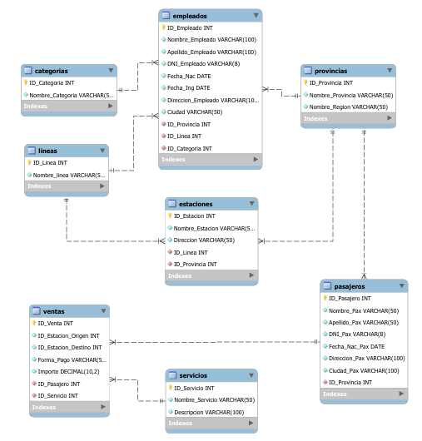

Población de las Tablas:
Para la población de datos se utilizo el generador de datos Mockaroo, descargando la información generada en formato Excel. Una vez obtenido el archivo se procedió a la modificación de algunas columnas para que la información reflejada en dichas tablas tenga algún tipo de familiaridad con los datos de Argentina (Ej. Domicilios, Ciudades, Nombre de Estaciones, etc.).
Concluida la modificación del archivo Excel se guardo en formato UTF-8 de modo tal que pueda ser fácilmente importado desde SQL Workbench utilizando el importador Wizard para cada una de las tablas que componen la Base de Datos.

Creación de Vistas:
A continuación se muestra copia de pantalla con cada una de las vistas realizadas:
Vista 1 – Muestra las 5 mayores cantidades de Estaciones por Provincia
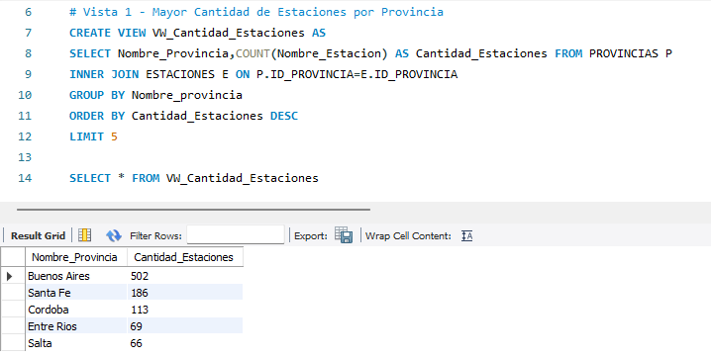

Vista 2 – Muestra los datos de aquellos empleados que revisten la categoría de Maquinistas
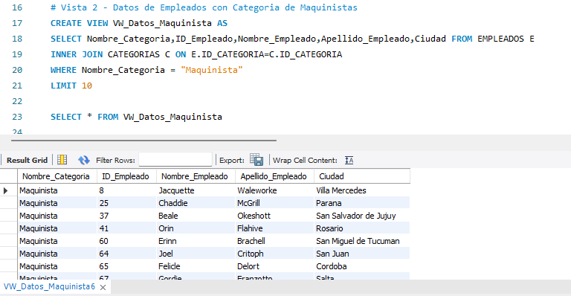
Vista 3 – Muestra la cantidad de Empleados que tiene cada una de las Líneas Ferroviarias
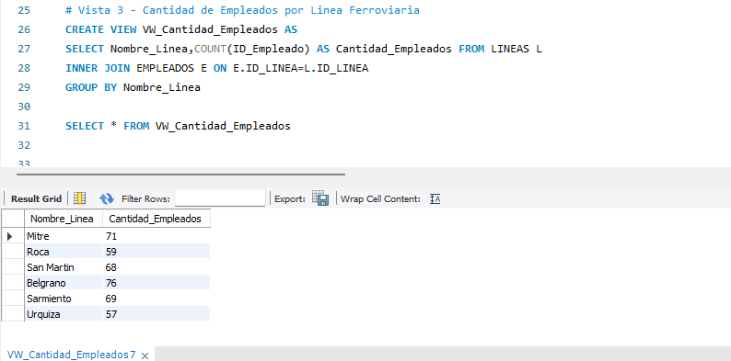

Vista 4 – Muestra la cantidad de Pasajeros transportados de acuerdo al servicio que eligió cada Pasajero
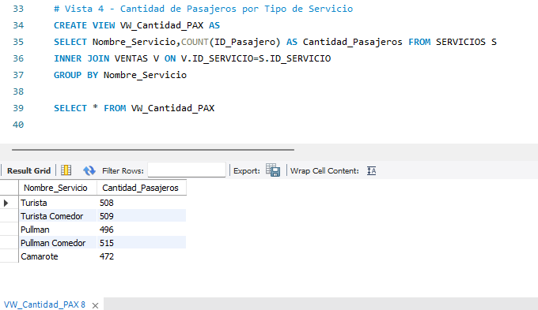

Vista 5 – Muestra las regiones escogidas como destino preferente por parte de los Pasajeros
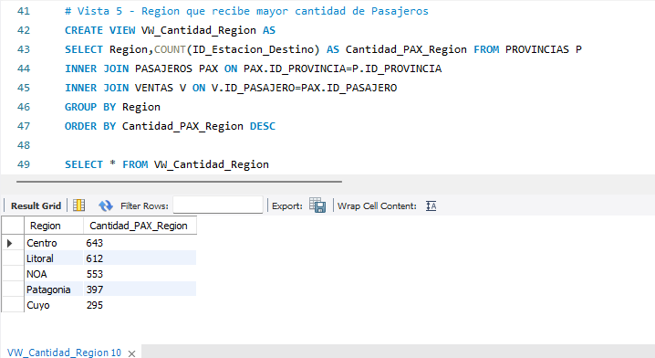

Función 1 - Muestra la suma total de ingresos por ID_Pasajero

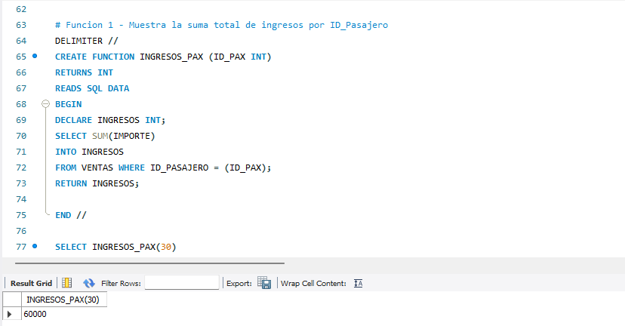

Función 2 - Muestra la cantidad de Ventas que se realizaron desde una Estacion Origen

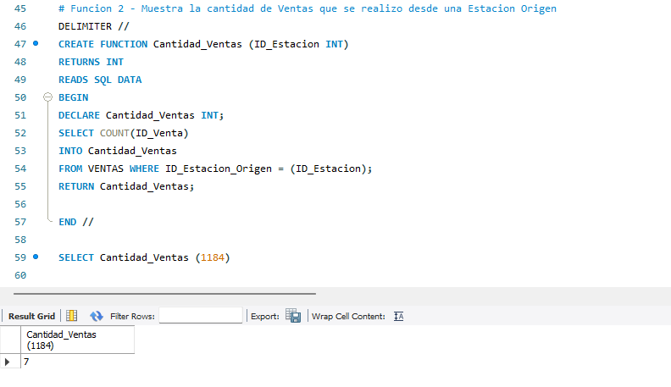

Stored Procedure 1 - Muestra los datos de los Empleados según la Categoría que tenga cada uno

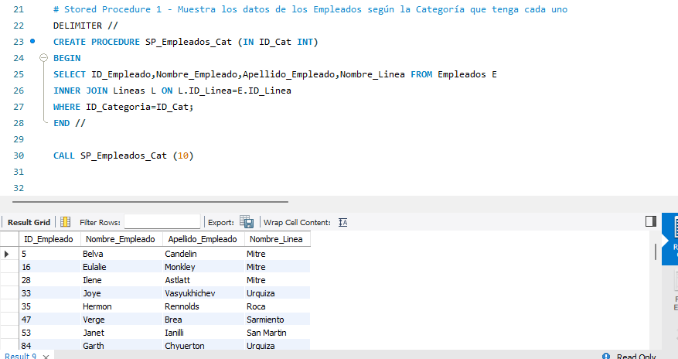

Stored Procedure 2 - Permite la inserción de datos en la tabla de Pasajeros, ante una tarea repetitiva la ejecución del SP agiliza el registro.

